**Jmeter 的使用**

# 任务要求

1. Jmeter 的使用

# 开始时间

2019年2月19日

# 创建测试

### **1.创建线程组**

在“测试计划”上右键 【添加】-->【Threads(Users)】-->【线程组】。设置线程数和循环次数。我这里设置线程数为500，循环一次。

### **2.配置元件**

在我们刚刚创建的线程组上右键 【添加】-->【配置元件】-->【HTTP请求默认值】。

配置我们需要进行测试的程序协议、地址和端口

当所有的接口测试的访问域名和端口都一样时，可以使用该元件，一旦服务器地址变更，只需要修改请求默认值即可。

### **3.构造HTTP请求**

在“线程组”右键 【添加-】->【samlper】-->【HTTP 请求】设置我们需要测试的API的请求路径和数据。我这里是用的json

### **4.添加HTTP请求头**

在我们刚刚创建的线程组上右键 【添加】-->【配置元件】-->【HTTP信息头管理器】。

因为我要传输的数据为json，所以设置一个 Content-Type:application/json

### **5.添加断言**

在我们刚刚创建的线程组上右键 【添加】-->【断言】-->【响应断言】。

根据响应的数据来判断请求是否正常。我在这里只判断的响应代码是否为200。还可以配置错误信息

### **6.添加察看结果树**

在我们刚刚创建的线程组上右键 【添加】-->【监听器】-->【察看结果树】。

直接添加，然后点击运行按钮就可以看到结果了。

### **7.添加Summary Report**

在我们刚刚创建的线程组上右键 【添加】-->【监听器】-->【Summary Report】。

直接添加，然后点击运行按钮就可以看到结果了。

### **8.测试计划创建完成**

记得点保存。

## **五.执行测试计划**

前面我们说过，执行测试计划不能用GUI，需要用命令行来执行。

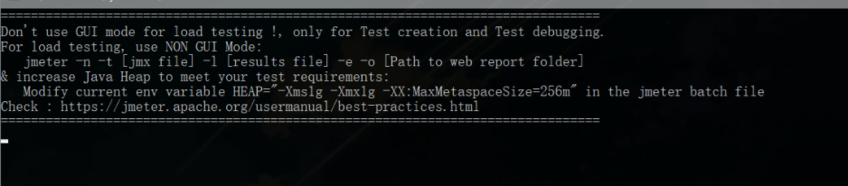

jmeter -n -t testplan/RedisLock.jmx -l testplan/result/result.txt -e -o testplan/webreport

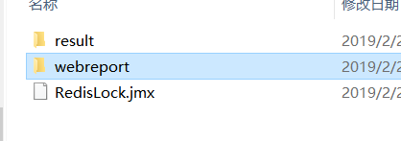

testplan/RedisLock.jmx 为测试计划文件路径  
testplan/result 为测试结果文件路径  
testplan/webreport 为web报告保存路径。

## 说明

## 代码

# 结束时间

2019年2月19日